113年中小學媒體素養教案設計競賽
徵選計畫
壹、依據
依據「中小學媒體素養教育推廣計畫」辦理。
貳、目的
一、使中小學教師及學生具備正確的媒體素養知能之內涵。
二、透過多元、彈性方式，詮釋媒體素養意涵，並建構融入中小學領域教學之課程觀點。
三、獎勵全國教師研發具體落實媒體素養教育議題之課程與教學策略。
參、辦理單位
一、主辦單位：教育部國民及學前教育署。
二、承辦單位：國立臺灣大學(公共政策與法律研究中心)。
肆、徵選內容
一、依據十二年國民基本教育課程綱要「科技資訊與媒體素養」核心素養，徵選媒體素養教育議題課程設計，期培養學生善用科技、資訊與各類媒體之能力，培養相關倫理及媒體識讀的素養，俾能分析、思辨、批判人與科技、資訊及媒體之關係。
二、依據當下社會關切之主題（例如：辨識假訊息(含詐騙訊息)、使用社群媒體及責任、短影音識讀、媒體不當內容識讀等）或參考媒體素養教育學習重點(附件一)設計相關課程與教學策略。
三、由教師個人或由教師群規劃課程，以單科或跨科的方式進行獨自教學或共同建構議題之協同教學方式為之。
四、所設計議題融入學習領域之課程與教學策略，須符合素養導向教學之精神。
伍、徵選組別
一、分高中組、國中組、國小組，教師可跨校組隊，但不可跨組。
二、各組徵選作品，每件作者人數至多4人。
三、每人以參加1件為限。
陸、報名對象
公私立高中、國中、國小教師(均含代理、代課教師)。
柒、作品規範
各議題融入學習領域教材教法設計須包含：
一、學習單元設計：內容含領域／科目、設計者、實施年級、單元名稱、設計依據、核心素養(或基本能力)、議題融入、與其他領域／科目的連結、教材來源、教學設備／資源、學習目標、學習架構、學習活動設計（含學習活動內容及實施方式、學習評量）與教學心得，（其他相關學習表單以附件方式呈現，以30頁為限，含圖片、表單等資料），依附件提供之教案格式。
二、影音與全文資料光碟：以數位錄影（6分鐘內）作品設計的特色與教學心得影音檔，並與書面全部圖文檔，儲存於光碟中。參賽「作品規格」、「送件資料檢視表」、「報名表」及「作品格式表件」，請參閱附件一至四。相關表件請逕自「國立臺灣大學公共政策與法律研究中心」下載，網址：http://www.cppl.ntu.edu.tw/index.html
捌、收件日期及地點
一、收件日期：自113年3月1日（五）起至113年4月30日（二）止（以郵戳為憑，逾期恕不受理）。
二、收件地點：以掛號寄至「106 臺北市大安區羅斯福路四段1號 國立臺灣大學社會科學院641室 陳怡卉小姐收」，封袋上請標明「113年中小學媒體素養教案設計競賽」。
三、倘有相關問題請洽詢本計畫專案助理陳怡卉小姐，電話：(02)3366-3366轉 55758、Email：chloechen@ntu.edu.tw。
玖、審查內容
一、形式審查：凡送審作品均須符合徵選作品規格，並依「送件資料檢視表」 (附件二)核對送件內容與數量；如不符合規定者，視同資格不符，不予審查。
二、內容審查：由教育部國民及學前教育署邀請學者專家評審。
三、評審項目：
評審項目 |  | 參考構面
內容周延性 | 30％ | 具有設計的理念／學習目標明確性／議題融入學習領域之情形╱所使用教材內容的正確性等。
教學適用性 | 25％ | 學習活動的設計與所實施教育階段的適切性／各項學習活動時間安排的妥適性／學習策略採用的多元性、互動性及素養導向設計／教學省思與建議等。
評量多元性 | 20％ | 兼顧形成性與總結性評量方式／多元評量的策略運用／評量設計與教學目標間的關連性等。
教學創新性 | 15％ | 突破或轉化傳統的思維模式與作法／具擴展及延伸加以運用的可能性／有獨特的設計構想及相關學習策略的運用且能有效引導學習者對議題發展的理解等。
媒體運用性 | 10％ | 能善用科技媒體輔助教學且能顧及實施的可行性等。
四、凡參加徵選作品之書面資料及光碟，不論獲獎與否均不辦理退件，請自留備份。
拾、獎勵內容
- 獎勵名額：

組別 | 高中組 | 國中組 | 國小組
獎勵名額 | 特優1件  優選2件  佳作3件 | 特優1件  優選2件  佳作3件 | 特優1件  優選2件  佳作3件
合計 | 6 件 | 6 件 | 6 件

- 獎勵方式：
1. 特優：每位教師獲頒教育部國民及學前教育署獎狀1紙，每件作品核予稿費5,000元(得從缺)。
2. 優選：每位教師獲頒教育部國民及學前教育署獎狀1紙、每件作品核予稿費3,000元(得從缺)。
3. 佳作：每位教師獲頒教育部國民及學前教育署獎狀1紙。
- 公布得獎名單：
1. 預定於113年6月28日（五）前公布得獎名單，頒獎日期與地點另行發函通知。
2. 獲頒特優或優選奬項者，將受邀於成果發表會分享得獎教案。
拾壹、著作規定
- 欲參與本競賽之作品不得一稿多投，若作品已獲得其他獎勵者，則取消其參賽資格；凡經專案補助完成之教案，未經報備核可前，亦不得參加。
- 得獎作品之著作權歸屬於教育部國民及學前教育署(報名時須繳交聲明書和著作財產權讓與同意書)，教育部國民及學前教育署擁有推廣、借閱、公布、印製、發行、重製及公開展示播放、上網等之權利，不另支付酬勞或任何費用，並不作為商業活動之教材。
- 參賽作品內容以自行設計為主，作品引用素材應符合智慧財產權相關規定，如有違反，經有關機關處罰確定者，取消其獎勵資格，並追繳其獎狀、稿費，且相關法律責任由參賽者自行負責。

附件一
媒體素養教育學習重點

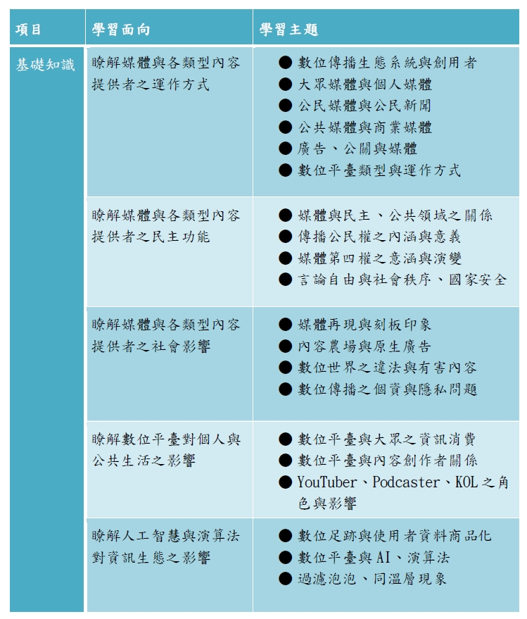

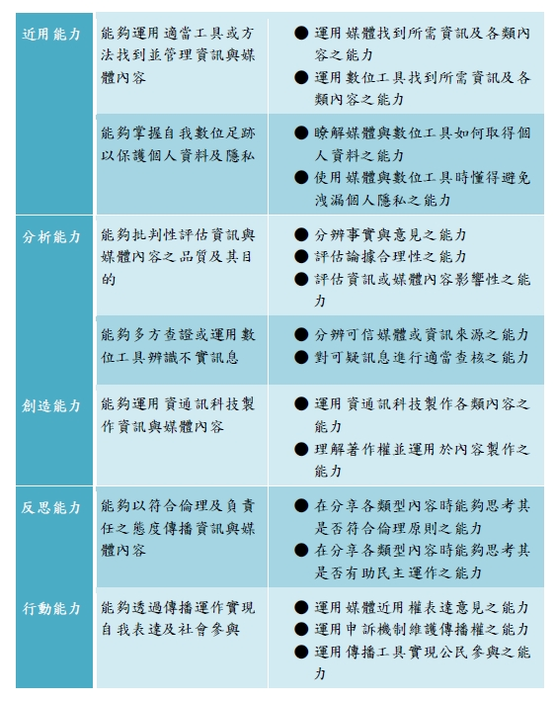

附件二
《113年中小學媒體素養教案設計競賽》
作品規格
一、參加作品應就媒體素養教育之意涵，擇一建構融入中小學各領域課程與教學策略之教材教法設計。
二、每件作品人數至多4人，但參賽者每人以參加1件為限。
三、作品格式（參閱附件四）依序包括：
1.封面
2.作品設計的特色（摘要）
3.學習單元設計：內容含領域／科目、設計者、實施年級、單元名稱、設計 依據、核心素養(或基本能力)、議題融入、與其他領域／科目的連結、教材來源、教學設備／資源、學習目標、學習架構、學習活動設計（含學習活動內容及實施方式、學習評量）與教學心得。（其他相關學習表單則以附件方式呈現）
四、一律以A4直式橫書，由左至右打字，並以中文MS-Word2003以上版本編寫後，轉存PDF檔，內頁文字以12pt標楷體、標點符號以全形字、行距採固定行高 20pt、邊界（上下2cm，左右2cm）。送件數量及頁數須符合「送件資料檢視表」（附件二）之規定。
五、參賽作品內容以自行設計為主，未曾參加其他競賽獲得佳作以上之作品，作品內容取材引用他人作品必須經授權，並取得授權同意書。
六、作品之全文須列印一式3份，另影音檔以數位錄影（6分鐘內）作者親自說明作品設計的特色與心得，與參賽之書面全部文圖資料，依順序編碼燒錄於光碟片中（3份），影音檔以wmv、mpeg、mpg、rm、avi、mov或swf等普遍格式儲存；全文資料的圖文以word檔儲存；全文內之圖片尚須另以jpg檔儲存。
繳交作品前請務必確認所有檔案皆可正常執行，若無法執行則視同放棄參賽資格。
七、凡參加徵選作品之書面資料及光碟，不論獲獎與否均不辦理退件，請自留備份。
八、確立得獎名次後，得獎者需依照教育部國民及學前教育署委辦單位國立臺灣大學(公共政策與法律研究中心)召開「定稿會議」之建議，進行教案修改後，並同意本署置於教育部媒體素養教育資源網(https://mlearn.moe.gov.tw/)，以利全國學校參考運用。

附件三
《113年中小學媒體素養教案設計競賽》
送件資料檢視表
繳交內容 |  |  | 注意事項 |  | 數 量
□ | 1.送件資料檢視表(附件二) |  | 送件時，請自行檢視並勾選。 |  | 一式1份
□ | 2.「報名表」(附件三) |  | 須全部作者親筆簽名。 |  | 一式3份
□ | 3.作品格式  表件  (附件四) | (1)封面 | 右上角勾選參加類別，封面中央書寫 完整「作品名稱」、「適用學習領域 (或學科)名稱」及下方「作者基本資料」。 |  | (1)～(3)請依序編列頁碼 於每頁下方居中位置，並裝訂成冊 ( 裝訂規格A4，一律採 膠裝或釘書機側釘，不 受理活頁或書夾裝訂)  一式3份
□ |  | (2) 作品設計的特色（摘要） | 以2頁為限。
□ |  | (3) 學習單元設計 | 內容含領域／科目、設計者、實施年級、單元名稱、設計依據、核心素養(或基本能力)、議題融入、與其他領域／科目的連結、教材來源、教學設備／資源、學習目標、學習架構、學習 活動設計（含學習活動內容及實施方式、學習評量）與教學心得。（其他相關學習表單以附件方式呈現） | 合計30頁為 限(含圖片、 表單等資料)。
□ | 4.「授權同意書」 (附件五) |  | 須全部作者親筆簽署。 |  | 一式3份
□ | 5.影音與全 文資料光碟 | (1) 作者說明作品設計的特色與心得 | 以數位錄影（6分鐘內）說明作品設計的特色與心得，以 wmv、mpeg、 mpg、rm、avi、mov或swf 等普遍格式儲存。 |  | 一式3份
 |  | (2) 書面全文 （含(1)報名表、(2)封面、(3)作品設計的特色、(4)議題融入學習領域學習單元設計） | 全部圖文資料編排的 word 檔，全文 資料內所有圖片 jpg 或 tif 檔，分別以不同資料夾編碼儲存。  「全文資料光碟」圓標標籤請加註明：參賽議題、組別、作品名稱、學校、 作者姓名。

※寄送前，敬請逐項檢查各項資料（含份數），如不符合規定者，即不具參賽資格，不予審查。收件截止日期為113年4月30日前（以郵戳為憑，逾期不受理）。請以限時掛號寄至「106臺北市大安區羅斯福路四段1號 國立臺灣大學社會科學院641室 陳怡卉小姐收」，封袋上請標明「113年中小學媒體素養教案設計競賽」。
（本案聯絡人：陳怡卉助理 聯絡電話：02-3366-3366轉55758 Email： chloechen@ntu.edu.tw）

附件四—報名表(每一件作品填寫一式3份)

《113年中小學媒體素養教案設計競賽》
報名表
填表日期：113年 月 日
參賽題目
參加組別 | □高中組 □國中組 □國小組
作品名稱
適用學習領域 (或學科)
校名（全銜）
作者姓名
職 稱
性 別 | □男 □女 | □男 □女 | □男 □女 | □男 □女
身分證字號
聯絡電話
（行動電話）
E-mail
通訊地址
（含郵遞區號）
作者親筆  簽名具結  （簽名） | 本人參賽作品內容未違反一稿多投、智慧財產權及未在國內外參賽獲得佳作以上獎項。
附註：
1.報名表，每一件作品(至多4人)須填寫一式3份。
2.報名確定後，所有資料之製作(識別名牌、獎狀等)皆以此表為據，請務必確實填寫。

附件五—作品格式表件－(1)封面
編號：（由決賽單位填寫）
類別：
□高中組
□國中組
□國小組

《113年中小學媒體素養教案設計競賽》

作品名稱：

適用學習領域（或學科）名稱
____________________________________

校名
（可跨校）
姓名

附件五—作品格式表件－(2)作品設計的特色
《113年中小學媒體素養教案設計競賽》
作品設計的特色
作品名稱
作品設計的特色（摘要）
（以兩頁為限）
附件五—作品格式表件－(3)學習單元設計
《113年中小學媒體素養教案設計競賽》學習單元設計
領域／科目 |  |  | 設計者
實施年級 |  |  | 總節數
單元名稱
設計依據
核心素養（或基本能力） | 總綱  (核心素養  具體內涵)
領域
（主題、項目、條目）
議題融入 | 主題
 | 內涵
與其他領域／
科目的連結
教材來源
教學設備／資源
學習目標
一、
(一)
1.
(1)
A.
a.
學習架構
學習活動設計
學習活動內容及實施方式 | 時間 | 學習評量
第一節

第二節

第三節
教學心得
註：
- 一律以A4直式橫書，由左至右打字，並以中文MS-Word2003以上版本編寫，不接受PDF檔，內頁文字以12pt標楷體、標點符號以全形字、行距採固定行高20pt、邊界（上下2cm，左右2cm）。
- 依封面、作品設計的特色、議題融入學習領域學習單元設計(全文合計以30頁為限)資料順序，編列頁碼於每頁下方居中位置，並裝訂成冊，一式2份。
附件六—授權同意書 (須填寫一式3份)

聲 明 書
本人○○○以作品「○○○ 」參與《113年中小學媒體素養教案設計競賽》，本作品未獲其他單位獎助，且無侵犯他人之智慧財產權，特此聲明。
如有違反聲明之事實者，由本人親自出面處理並負相關之法律責任及繳回所領之獎狀及稿費。
此致
教育部國民及學前教育署
聲 明 人： （親筆簽名及蓋章）
身分證字號：
中 華 民 國 113 年 月 日
……………………………………………………………………………………………
著作財產權讓與同意書
本人○○○以作品「○○○ 」參與《113年中小學媒體素養教案設計競賽》，確為本人創作，作品如獲獎，著作財產權全部無償讓與教育部國民及學前教育署，本人同意不對教育部國民及學前教育署行使著作人格權。
本人(含如有第三人完成之部分者)作品一旦入選獲獎，同意授權教育部國民及學前教育署為教育推廣得以各種方式、永久、不限地區，重製、編輯、改作、引用、公開展示、公開陳列、公開播送、公開上映、公開傳輸、重新格式化、散布本人參賽著作，並得再授權他人使用，本人絕無異議，特立此同意書。
此致
教育部國民及學前教育署
立 書 人： （親筆簽名及蓋章）
身分證字號：
中 華 民 國 113 年 月 日

